附件1：
请参训学员及时加入班级微信群，群名片命名方式为“编号+市、区（县）名称+学校名称+姓名”。

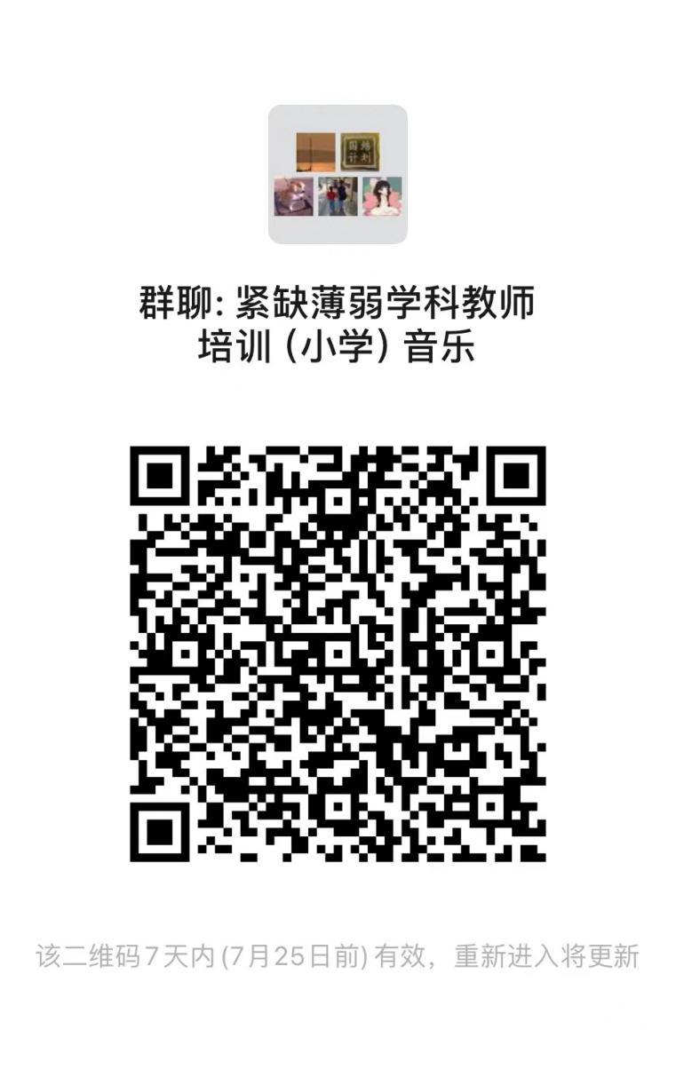
参训学员微信群二维码

注：微信群（有时间限制），超时请加三位班主任个人微信。

